Учебные материалы по дисциплине «История», для 35 группы.
Электронное обучение с 27.04.2020г. по 30.04.2020г.

«Мир во второй половине XX- начале XXI века».

- Тема: «Послевоенное устройство мира. Решения Потсдамской конференции. Образование Организаций Объединенных Наций (ООН). Начало «холодной войны. Начало складывания двухполюсного (биполярного) мира. Первые международные кризисы. Корейская война».
Вопросы:
1. Какие решения приняла Потсдамская конференция?
2. Когда была создана ООН? Каковы были ее цели? Какие пункты были включены в Устав ООН?
3. Что такое «холодная война»? В чем были ее причины?
4. Что такое биполярный мир? Как он сложился?
5. В чем состояли причины и последствия Берлинского кризиса?
6. Почему началась Корейская война? Каковы были ее итоги?
7. Была ли неизбежной «холодная война»? Свой ответ аргументируйте.

- Тема: «Ведущие капиталистические страны. Превращение США в ведущую мировую державу. Ведущие страны Западной Европы. Падение авторитарных режимов в европейских странах. Европейская интеграция. Япония».
Вопросы:
- Как изменилась роль США в мире после Второй мировой войны? Каковы были особенности развития США во второй половине XX - начале XXI вв.?
- Как развивались ведущие страны Западной Европы во второй половине XX - начале XXI вв.? В чем состояли общие черты и в чем специфика в развитии этих стран? Попытайтесь отразить данную информацию в виде таблицы.
- Как и почему пали авторитарные режимы в Европе?
- Как начиналась европейская интеграция? Чем была вызвана ее необходимость?
- Каковы особенности развития Японии во второй половине XX - начале XXI вв.?

Учебные материалы по дисциплине «История», для 35 группы.
Электронное обучение с 27.04.2020г. по 30.04.2020г.

«Мир во второй половине XX- начале XXI века».

Лекции по темам 1, 2:
1. Послевоенное устройство мира.

Начало «холодной войны»
Решения Потсдамской конференции. Конференция глав правительств СССР, США и Великобритании работала с 17 июля по 2 августа 1945 г. в Потсдаме. Была окончательно согласована система оккупации Германии; предусматривалось, что верховная власть в поверженной стране будет осуществляться главнокомандующими вооруженных сил СССР, США, Великобритании и Франции — каждым в своей зоне оккупации.
Острая борьба разгорелась по поводу западных границ Польши. Под нажимом И. В. Сталина западная граница Польши устанавливалась вдоль рек Одер и Нейсе. Город Кёнигсберг и прилегающий к нему район передавались СССР, другая часть Восточной Пруссии отходила к Польше.
Неудачей закончились попытки США поставить дипломатическое признание некоторых стран Восточной Европы в зависимость от реорганизации их правительств. Таким образом, фактически была признана зависимость этих стран от СССР. Три стороны подтвердили свое решение предать суду главных военных преступников.
Успешное в целом для СССР решение важных политических проблем было подготовлено благоприятной международной обстановкой, успехами Советской армии, а также заинтересованностью союзников во вступлении СССР в войну с Японией.
Образование Организации Объединенных Наций (ООН). ООН была создана на завершающем этапе Второй мировой войны на конференции в Сан-Франциско, начавшей работу 25 апреля 1945 г.
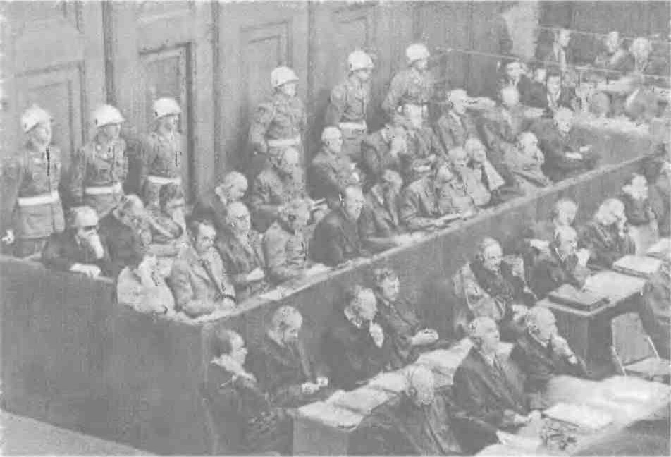
Нюрнбергский процесс над главными нацистскими военными преступниками. 20 ноября — 1 октября 1945 г.
Приглашения были отправлены 42 государствам от имени четырех великих держав: СССР, США, Великобритании и Китая. Советской делегации удалось организовать приглашение для представителей Украины и Белоруссии. Всего в конференции участвовали 50 стран. 26 июня 1945 г. принятием Устава ООН конференция завершила работу.
Устав ООН обязывал членов организации разрешать споры между собой только мирными средствами, воздерживаться в международных отношениях от применения силы или угроз применения силы. Устав провозглашал также равноправие всех людей, уважение прав человека и его основных свобод, необходимость соблюдения всех международных договоров и обязательств.
В качестве главной задачи перед ООН ставилось содействие обеспечению всеобщего мира и международной безопасности.
Устанавливалось, что ежегодно будут проводиться сессии Генеральной Ассамблеи ООН с участием делегатов всех стран — членов ООН. В вопросах поддержания всеобщего мира главная роль отводилась Совету Безопасности ООН,состоящему из четырнадцати членов. Пять из них считались постоянными (СССР, США, Великобритания, Франция, Китай), остальные подлежали переизбранию через каждые два года. Важнейшим условием явился установленный принцип единогласия постоянных членов Совбеза ООН. Этот принцип предохранял ООН от превращения ее в орудие диктата по отношению к какой-нибудь стране или к группе стран.
Начало «холодной войны». Уже к концу войны резко обозначились противоречия между СССР, с одной стороны, и США и Великобританией — с другой. Главным вопросом стал вопрос о послевоенном устройстве мира и сферах влияния в нем обеих сторон. Ощутимый перевес Запада в экономической мощи и монополия на ядерное оружие позволяли ему надеяться на возможность решительного изменения расстановки сил в свою пользу. Еще весной 1945 г. был разработан план военных действий против СССР (операция «Немыслимое»): У. Черчилль планировал начать Третью мировую войну 1 июля 1945 г. совместной атакой англо-американцев и формирований немецких солдат против советских войск в Германии. Лишь к лету 1945 г. из-за очевидного военного превосходства Красной армии от этого плана отказались.
Вскоре обе стороны перешли к политике балансирования на грани войны. В 1947 г. американский журналист У. Липпман назвал эту политику «холодной войной». Поворотным событием в отношениях между СССР и западным миром стала речь бывшего премьер-министра Великобритании У. Черчилля в военном колледже города Фултон (США) в марте 1946 Г. Черчилль призвал «мир, говорящий по-английски», объединиться и показать «русским силу». Президент США Гарри Трумэн поддержал идеи Черчилля. Эти угрозы вызвали беспокойство И. В. Сталина, который назвал речь «опасным актом». СССР активно усиливал свое влияние не только в занятых Советской Армией странах Европы, но и в Азии.
Начало складывания двухполюсного (биполярного) мира. В 1947 г. отношения между СССР и США продолжали ухудшаться. Европа лежала в развалинах. В этих условиях росли влияние идей коммунизма, престиж СССР. Для подрыва подобных настроений США приняли программу помощи Европе — план Маршалла (по имени госсекретаря США Дж. Маршалла). Условием предоставления помощи стало ее использование под контролем США. Это было неприемлемо для СССР. Под его давлением Венгрия, Румыния, Албания, Болгария,
Югославия, Польша, Чехословакия и Финляндия отказались от участия в плане Маршалла.
С целью укрепления советского влияния осенью 1947 г. создается Информационное бюро коммунистических партий (Коминформ) — подобие распущенного в 1943 г. Коминтерна. Вскоре Сталин принял решение отказаться от первоначально принятого им курса на переход восточноевропейских стран к социализму парламентскими методами. Правительства коммунистов в 1947— 1948 гг. пришли к власти в Польше, Румынии, Венгрии и Чехословакии. До этого коммунисты получили власть в Югославии, Болгарии, Албании. В 1949 г. победой коммунистов завершилась Гражданская война в Китае. Коммунисты пришли к власти в Северном Вьетнаме и Северной Корее. Так сложился социалистический лагерь.
Несмотря на колоссальные внутренние трудности, СССР оказал всем этим странам огромную материальную помощь, которая позволила им к началу 50-х гг. в основном преодолеть послевоенную разруху. В 1949 г. для координации вопросов развития создается Совет экономической взаимопомощи (СЭВ). Одновременно в социалистических странах (странах народной демократии) проводились репрессии против ряда деятелей, включая руководителей компартий, заподозренных в попытках вывести свои государства из-под контроля СССР. Лишь правителю Югославии Иосипу Броз Тито удалось отстоять свое право на самостоятельную политику, что стало причиной разрыва отношений СССР с Югославией в 1948 г.
План Маршалла и ответ на него СССР привели к дальнейшему разделению мира на две противостоящие друг другу части: Восток и Запад (биполярный мир).
Первые международные кризисы. В 1948 г. США приняли решение закрепить раздел Германии, создав отдельное западногерманское государство. Экономический раскол Германии определило введение в обращение западно-германской марки. До этого Сталин добивался выполнения решений Ялтинской конференции о единой демократической Германии, рассчитывая сделать ее нейтральным буфером между Западом и Востоком. Теперь Советскому Союзу пришлось взять курс на укрепление своих позиций в Восточной Германии. Советские войска перекрыли пути сообщения, связывающие Берлин с западной оккупационной зоной. В ответ на это был создан «воздушный мост», по которому почти год снабжалась западная часть Берлина (зона, выделенная для оккупационных войск союзников).
Берлинский кризис поставил мир на грань войны, привел к окончательному разделу Германии. В мае 1949 г. Парламентский совет под руководством Конрада Аденауэра принял Конституцию Федеративной Республики Германия (ФРГ). 20 сентября 1949 г. Аденауэр представил парламенту первый состав правительства нового государства. 7 октября 1949 г. была образована просоветская Германская Демократическая Республика (ГДР).
Еще раньше, в апреле 1949 г., был подписан Североатлантический договор (НАТО), оформивший военно-политический союз западных стран под главенством США, В него вошли 12 государств: США, Великобритания, Франция, Италия, Бельгия, Дания, Норвегия, Нидерланды, Люксембург, Португалия, Исландия и Канада.
Корейская война. После разгрома Японии ее бывшая колония Корея была разделена по 38-й параллели на советскую и американскую зоны оккупации. Когда советские и американские войска были выведены, и северное правительство коммуниста Ким Ир Сена, и южное правительство Ли Сын Мана стремились распространить свою власть на всю Корею. 25 июня 1950 г. войска Северной Кореи (КНДР) начали успешно продвигаться на юг. В сентябре 1950 г. войска пятнадцати стран во главе с США под флагом ООН высадили десант в тылу армии КНДР. В ходе ожесточенных боев американцы дошли до корейско-китайской границы. Спасая КНДР, на ее стороне выступили «добровольцы» из Китая, успешно действовала и советская авиация (советские истребители сбили 1097 самолетов противника, американцы уничтожили 335 советских самолетов).
В 1951 г. линия фронта установилась в районе той же 38-й параллели. В 1953 г. было подписано перемирие. Корейская война дала толчок новому этапу гонки вооружений.

2.Ведущие капиталистические страны.
Превращение США в ведущую мировую державу. В ходе Второй мировой войны США не только мало пострадали, но и получили значительные прибыли. Возросли добыча угля, нефти, выработка электроэнергии, выплавка стали, производство сельскохозяйственной продукции. Основой экономического подъема стали военные заказы правительства. США окончательно заняли лидирующее положение в мировом хозяйстве.
Фактором обеспечения экономической и научно-технической гегемонии США явился импорт идей и специалистов из других стран. Уже накануне и в годы войны в США эмигрировали многие ученые. После войны из Германии были вывезены большое число немецких специалистов и огромная научно-техническая документация.
В 1945 г. президент Г. Трумэн заявил, что на Америку легло бремя ответственности за дальнейшее руководство миром. США выступили с концепциями «сдерживания» и «отбрасывания» коммунизма, т.е. СССР. Военные базы США покрыли весь мир.
Наступление мирного времени не остановило вмешательства государства в экономику. Несмотря на похвалы свободному рынку, развитие экономики уже не мыслилось без регулирующей роли государства. Была реализована программа строительства дорог, электростанций и других объектов. Сохранились многие социальные программы времен «нового курса». Скорректированная политика называлась «справедливый курс».
Наряду с этим проводились меры по ограничению прав профсоюзов (закон Тафта—Хартли). По инициативе сенатора Дж. Маккарти развернулись гонения на обвиняемых в «антиамериканской деятельности» (маккартизм). Жертвами «охоты на ведьм» стали многие люди, в том числе такие известные, как Ч. Чаплин. Продолжалось наращивание вооружений, в том числе ядерных. Завершается складывание военно-промышленного комплекса (ВПК), в котором были соединены интересы чиновников, верхушки армии и военной промышленности.
50— 60-е гг. ХХ в., в целом были благоприятны для развития экономики США. Ее быстрый рост, прежде всего, был связан с внедрением Достижений научно-технической революции. В эти годы большого размаха достигла борьба негритянского (афроамериканского) населения за свои права. Акции протеста, которые возглавил Мартин Лютер Кинг, привели к принятию к 1968 г. законов, обеспечивающих равноправие чернокожих. Однако добиться реального равноправия было гораздо сложнее, чем юридического; сопротивление влиятельных сил нашло выражение в убийстве Кинга.
Ставший в 1961 г. президентом Джон Кеннеди провозгласил политику «новых рубежей», нацеленную на создание общества «всеобщего благоденствия» (ликвидация неравноправия, бедности, преступности, предотвращение войны). Были приняты законы, облегчавшие доступ малоимущих к образованию, медицинскому обслуживанию и прочим социальным благам.
В конце 60-х начале 70-х гг. ХХ в. положение США ухудшилось. Это было связано с войной во Вьетнаме, закончившейся самым большим в истории США поражением, а также с мировым экономическим кризисом начала 70-х гг. ХХ в. Эти обстоятельства стали одним из факторов, которые привели к политике разрядки: при президенте Ричарде Никсоне между США и СССР были заключены первые договоры об ограничении вооружений.
В начале 80-х гг. ХХ в. разразился новый экономический кризис. В этих условиях президент Рональд Рейган предложил политику, названную «консервативная революция». Были сокращены расходы на образование и медицину, пенсии, однако снижались и налоги. США взяли курс на свободу предпринимательства, сокращение роли государства в экономике. Рейган выступал за наращивание гонки вооружений, но в конце 80-х гг. по инициативе лидера СССР М. С. Горбачева начался процесс сокращения вооружений (в основном одностороннего, со стороны СССР).
Крушение СССР и социалистического лагеря способствовало самой длительной полосе экономического подъема в США в 90-е гг. ХХ в., при президенте Уильяме Клинтоне. Соединенные Штаты превратились в главный центр силы в мире.
11 сентября 2001 г. в высотные здания в Нью-Йорке врезались два самолета с пассажирами. Власти США обвинили в этом исламских террористов. Под предлогом борьбы с ними при президенте Джордже Буше-младшем американцы оккупировали Афганистан и Ирак, угрожали напасть на Северную Корею, Иран и Сирию. «Сферами жизненных интересов США» были объявлены огромные регионы, прежде всего 60гатые запасами нефти, газа. По инициативе США в НАТО
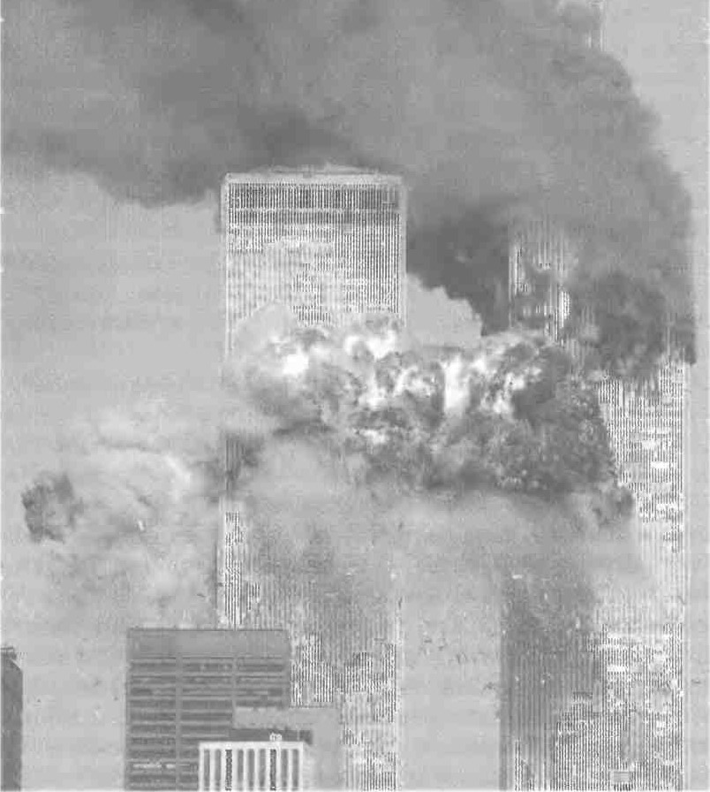

Террористический акт 11 сентября 2001 г. в Нью-Йорке
приняли новые страны востока Европы. Однако американская экспансия вызвала сопротивление во всем мире, а также способствовала ухудшению положения в экономике. В 2008 г. США стали центром глобального экономического кризиса, охватившего весь мир. Надежды на выход из него многие связывают с первым чернокожим президентом США Бараком Обамой, вступившим в должность в 2009 г.
Ведущие страны Западной Европы. Вторая мировая война подорвала экономику всех стран Европы. На восстановление экономики ушли огромные силы. Болезненные явления в ряде стран были вызваны также потерей колоний. Так, для Великобритании итоги войны, по словам У. Черчилля, стали «триумфом и трагедией». Эта страна окончательно превратилась в «младшего партнера» США. Британская экономика долго не могла возродиться после войны, до начала 50-х гг. ХХ в. в стране сохранялась карточная система распределения продуктов.
Пришедшие к власти после войны лейбористы провели национализацию ряда отраслей промышленности, расширили социальные программы. Постепенно ситуация в экономике улучшилась. В 50— 60-е гг. происходил интенсивный экономический рост. Однако кризисы 1974—1975 и 1980— 1982 гг. нанесли стране сильный урон. С 70-х гг. серьезной проблемой стала вооруженная борьба противников британской власти в Северной Ирландии.
Пришедшее к власти в 1979 г. правительство консерваторов во главе с М. Тэтчер выступило в защиту «истинных ценностей британского общества». Это выразилось в приватизации, уменьшении государственного регулирования и поощрении частного предпринимательства, сокращении налогов и социальных расходов. Экономические показатели улучшились, но большинство населения оставалось недовольным своим положением. Длительное правление консерваторов в 1997 г. было завершено победой на выборах лейбористов. Однако лейбористы, хоть и с некоторыми коррективами, продолжали внутреннюю политику консерваторов. Во внешней политике они придерживались проамериканской линии, участвовали в нападениях на Афганистан, Ирак.
Во Франции после Второй мировой войны под влиянием коммунистов, резко повысивших свой авторитет в годы борьбы с фашизмом, были национализированы некоторые отрасли промышленности, конфискована собственность пособников оккупантов. Расширились социальные права и гарантии населения. В 1946 г. была принята новая конституция, установившая режим Четвертой республики. Однако внешнеполитические события (войны во Вьетнаме и Алжире) делали ситуацию в стране крайне неустойчивой.
В 1958 г. к власти пришел генерал Шарль де Голль, избранный президентом. Конституция 1958 г. ознаменовала режим Пятой республики. Первоначально де Голль, предоставив свободу большинству колоний, пытался с помощью военной силы сохранить за Францией Алжир, являвшийся родиной для миллиона французов. Но эскалация военных действий вела лишь к росту сопротивления алжирцев. В 1962 г. Алжир получил независимость.
С середины 60-х гг. ХХ в. внешняя политика Франции стала более независимой, государство вышло из военной организации НАТО (оставаясь в рядах блока), были улучшены отношения с СССР. Одновременно улучшилось положение в экономике. Однако противоречия в стране сохранялись, что привело к массовым выступлениям студентов и рабочих в 1968 г. Под влиянием этих выступлений в 1969 г. де Голль ушел в отставку.
В 70-е гг. ХХ в. положение в экономике стало менее стабильным. На выборах 1981 г. президентом был избран лидер социалистической партии Франсуа Миттеран. Был проведен ряд реформ в интересах широких слоев населения (сокращение рабочего дня, увеличение отпусков), расширены права профсоюзов, национализирован ряд отраслей промышленности. Но возникшие экономические проблемы заставили правительство пойти по пути жесткой экономии. Усилилась роль правых партий, реформы были приостановлены. В 1995 г. президентом стал голлист Жак Ширак, в 2007 г. его сменил Николя Саркози.
Серьезной проблемой для Франции явился массовый наплыв эмигрантов. Тяжелые условия существования большинства из них, нежелание интегрироваться во французское общество вызвали с 2005 г. серию погромов в городах, совершаемых молодыми выходцами из семей эмигрантов. Данные проблемы усиливают во Франции националистические настроения. Их выражает Национальный фронт во главе с Жан-Мари Ле Пеном.
После возникновения в 1949 г. Федеративной Республики Германии ее правительство возглавил лидер Христианско-Демократического союза (ХДС) Конрад Аденауэр, который оставался у власти до 1963 г. Он проводил политику создания социально ориентированной рыночной экономики при значительной роли государственного регулирования. Развитие немецкой экономики шло быстрыми темпами («немецкое экономическое чудо»), чему способствовала помощь США. В политической жизни происходила борьба между ХДС и социал-демократами. В конце 60-х гг. ХХ в. к власти пришло правительство с преобладанием социал-демократов во главе с Вилли Брандтом. Были проведены преобразования в интересах широких слоев населения. Во внешней политике Брандт нормализовал отношения с СССР, Польшей, ГДР. Однако экономические кризисы 70— 80-х гг. ХХ в. привели к ухудшению положения страны.
В 1982 г. к власти пришел лидер ХДС Гельмут Коль. Его правительство сократило государственное регулирование экономики, провело приватизацию. В 1990 г. произошло объединение ФРГ и ГДР.
К концу 90-х гг. в Германии возникли новые финансовоэкономические проблемы. В 1998 г. на выборах победили социал-демократы во главе с Герхардом Шрёдером. Однако усиление проблем в экономике в начале XXI в. вызвало недовольство части населения проводимой политикой. На досрочных выборах 2005 г. победили христианские демократы. Сформировалось правительство во главе с лидером ХДС Ангелой Меркель. Ее позиции еще более упрочились после выборов 2009 г.
Падение авторитарных режимов в европейских странах. В середине 70-х гг. ХХ в. в Европе исчезли последние авторитарные режимы. В 1974 г. в Португалии военные совершили переворот, свергнув диктаторский режим Антониу Салазара. Были проведены демократические преобразования, национализирован ряд ведущих отраслей промышленности, предоставлена независимость колониям.
В Испании после смерти диктатора Ф. Франко в 1975 г. началось восстановление демократии. Демократизацию общества поддержал король Хуан Карлос I. Со временем были достигнуты значительные успехи в экономике, вырос уровень жизни населения.
После окончания Второй мировой войны в Греции разгорелась Гражданская война (1946 — 1949) между прокоммунистическими и прозападными силами, поддержанными Великобританией и США; она завершилась поражением коммунистов. В 1967 г. в стране произошел военный переворот и был установлен режим «черных полковников». Ограничивая демократию, «черные полковники» в то же время расширили социальную поддержку населения. Попытка Греции присоединить Кипр привела к падению в 1974 г. диктаторского режима и восстановлен в стране демократии.
Европейская интеграция. Во второй половине ХХ в. наметились тенденции к интеграции стран, особенно в Европе. В 1949 г. возник Совет Европы. В 1957 г. шесть стран во главе с Францией и ФРГ подписали Римский договор о создании Европейского экономического сообщества (ЕЭС) — Общего рынка, снимающего таможенные барьеры. В 70— 80-е гг. ХХ в. количество членов ЕЭС возросло до двенадцати. В 1979 г. прошли первые выборы в Европейский парламент прямым голосованием населения. В 1981 г. в ЕЭС вступила Греция, в 1983 г. — Испания и Португалия.
В 1991 г. в результате долгих переговоров были подписаны документы о валютно-экономическом и политическом союзах. В 1995 г. ЕЭС, в которое входило уже пятнадцать государств, было преобразовано в Европейский союз (ЕС). В 1995 г. членами ЕС стали Австрия, Финляндия и Швеция. С 2002 г. в двенадцати странах ЕС была окончательно введена единая валюта — евро, что усилило экономические позиции этих стран. В 2004 г. в ЕС были приняты сразу десять новых членов (Польша, Чехия, Венгрия, Словения, Словакия, Кипр, Мальта, Эстония, Латвия, Литва). Всего в союз вошли 27 стран. Это, с одной стороны, усилило позиции ЕС, но с другой — способствовало обострению внутренних противоречий в нем. Началось создание наднациональных органов власти. Была разработана конституция ЕС, однако при ее принятии возникли многочисленные трудности. Серьезные испытания для стран ЕС были связаны с начавшимся в 2008 г. кризисом, вызвавшим существенное падение производства, рост безработицы, сокращение социальных программ.
Япония. Вторая мировая война имела для Японии тяжелейшие последствия: разрушение экономики, потеря колоний, оккупация. Под давлением США японский император согласился на ограничение своей власти. В 1947 г. была принята Конституция, расширявшая демократические права и закреплявшая мирный статус страны (военные расходы по Конституции не могут быть выше 1 % всех расходов бюджета). У власти в Японии почти постоянно находится правая Либерально-демократическая партия (ЛДП).
С 50-х гг. ХХ в., в Японии начался резкий подъем экономики, получивший название «японское экономическое чудо». Помимо благоприятной конъюнктуры оно было основано на особенностях организации производства и менталитете японцев, а также малой доли военных расходов. Трудолюбие, неприхотливость, корпоративно-общинные традиции населения позволили Японии успешно конкурировать на мировом рынке. Был взят курс на развитие наукоемких отраслей, Япония стала лидером по производству электроники. Однако на рубеже ХХ и XXI вв. в стране возникли значительные проблемы. Замедлились темпы экономического роста, усилилась конкуренция со стороны «новых индустриальных стран» (Южной Кореи, Сингапура, Таиланда, Малайзии), а также Китая. Китай представляет для Японии и военную угрозу.

